
Angličtina s tabletem
Učivo: | Využití slovní zásoby ve větách
Předmět: | Anglický jazyk
Ročník: | 4. ročník

Využití ve výuce:
Obrázky na kartičkách jsem rozmístila po třídě. Děti jsem rozdělila do skupin po čtyřech. Každá skupina si vybrala šest obrázků, ke kterým vytvořila věty. Hotové věty jsme tabletem zdokumentovali a získané obrázky vložili do prezentace. Každá skupina poté odprezentovala svůj snímek a ostatní se snažili vymyslet jiné věty. Společně ve skupinách jsme opravili chyby.
Ukázková fotografie:
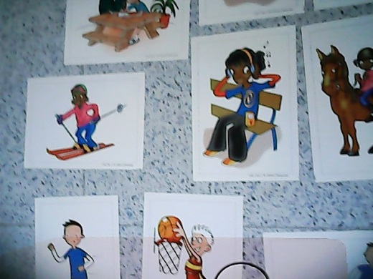

Zdroje: vlastní
Zpracoval: Marie Málková

